 | činnost | poznámky
PONDĚLÍ | RČ: děti si volně hrají v koutcích herny, prohlížejí si knihy, volně si kreslí u stolečků, staví ze stavebnice, puzzle, pexeso, společenské hry, hry s kouzelnou hmotou, odpočívání v pelíšku  KK: děti společně s paní učitelkou přivítají nový týden, poví si, jaký měly víkend, přivítají se s kamarády a s paní učitelkami, seznámí se novým tématem týdne – masopust, co jet o masopust, tradice, zvířata  PH: Masopustní štronzo  Logopedická chvilka: pojmenovávání obrázků na téma masopust – rozmluvení mluvidel  HVČ: seznámení s novou písní – masopust , zpěv dalších naučených písní –Na lyže, Medvědi na lyžích, Človíček, Hrajeme si na tři krále, Světýlko, Dýně, Rolničky, Máme doma obludu a další, básnička Jak rosteme
ÚTERÝ | RČ: hry v koutcích třídy, prohlížení dětských knih, děti si kreslí u stolečků, stavění z kostek, námětové hry, rozvoj komunikačních dovedností, společenské hry, hra s modelínou, hra s pískem, hra s auty, odpočívání v pelíšku, pexeso, rozvíjení jemné motoriky, kouzelná hmota, navlékání korálků  KK: přivítání nového dne, pozdravení kamarádů a paní učitelek, děti poví, o čem si povídáme tento týden, povíme si jaký máme den, jaký roční období, dny v týdnu, co je to masopust, jaká zvířata k němu patří, proč se slaví masopust  PH: Masopustní štronzo  VVČ: výroba koláčů – pomocí krepového papírů, který budou lepit na podklad, děti vytvoří koláč  HVČ: rozezpívání a zpěv naučených písní – Masopust, Jede, jede poštovský panáček,Pekař peče housky, Zdravé tělo, Medvěd na lyžích, Rolničky, Písnička pro čerta, Duha, Dýně, Máme doma obludu, mám tě rád, Světýlko, Zvířátka, Človíček, básnička Jak rosteme
STŘEDA | RČ: hry v koutcích třídy, prohlížení dětských knih, děti si kreslí u stolečků, stavění z kostek, námětové hry – na zvířátka, odpočívání v pelíšku, hry s auty, stavba ze stavebnice, hry v krámku, společenské hry, pexeso  KK: přivítání nového dne, pozdravení kamarádů a paní učitelek, povídání o masopustu, o zvířatech, karneval, dny v týdnu, roční období, kdy je masopustu, co znamená masopust  PH: Masopustní štronzo  VVČ: výroba karnevalového šaška – pomocí barevných papíru děti vytvoří šaška  HVČ: rozezpívání a zpěv naučených písní – Masopust, jede, jede poštovský panáček, Pekař peče housky, Na lyže, Zdravé tělo, Medvěd na lyžích, Rolničky, Písnička pro čerta, Duha, Dýně, Máme doma obludu, mám tě rád, Světýlko, Zvířátka, Človíček, básnička jak rosteme
ČTVRTEK | RČ: volně si kreslí, hrají s auty, s kostkami, s pískem, prohlíží si knihy, stavění ze stavebnic, z kostek, námětové hry, na krámek, na rodinu, komunikace mezi dětmi, hry v koutcích herny, hry s hračkami, navlékání korálků, odpočívání v pelíšku  KK: pozdravení, přivítání nového dne, opakování toho, o čem si povídáme tento týden – masopust, zvířata, příprava na karneval  TVČ: překážková dráha, protažení celého těla  HVČ: děti zpívají – Masopust, Jede, jede poštovský panáček, Pekař peče housky, Na lyže, Zdravé tělo, Človíček, Medvěd na lyžích, Rolničky, Písnička pro čerta a dalších písní – mám tě rád, Myška tanečnice, Běží liška k táboru, kočka leze dírou, zvířata, ptačí ráno, máme doma strašidlo, Dýně, duha, básnička Jak rosteme
PÁTEK | RČ: děti si volně kreslí u stolečků, hrají si volně v koutcích herny, hrají si s kostkami, se stavebnicemi, s panenkami, s kuchyňkou, prohlíží si knihy, prohlíží si obrázky, děti si povídají mezi sebou – rozvíjení komunikačních schopností, odpočívání v pelíšku, námětové hry  KK: děti přivítají nový den, přivítání kamarádů a p. uč., zopakování, co se za celý týden naučily, zhodnocení celého týdne, zopakování toho co se dělo celý týden, masopust,  Karneval – děti si přinesou masky  HVČ: zpěv naučených písni – Masopust,Zdravé tělo, Človíček, Medvěd na lyžích, Hrajeme si na tři krále, Mám tě rád, barvy, Myška tanečnice, ptačí ráno, zvířátka, Máme doma strašidlo, Dýně, Písnička pro čerta, koledy, Rolničky – hra na nástroje, básnička Jak rosteme
Brouček a karneval

POHYBOVÉ HRY
⇒ PH: Masopustní štronzo
– cíl: reakce na slovní pokyn
– děti jsou v prostoru herny
– když vedoucí hry zavolá: “maso“, tak se děti pohybují, na zvolání “pust” se zastaví, ustrnou v pohybu
⇒ PH: Medvědí honička
– děti utvoří kruh, drží se za ruce
– jedno dítě je v roli medvěda a sedí v dřepu uprostřed (může mít masku medvěda)
– ostatní děti v kruhu chodí do rytmu říkanky
“Ty medvěde chlupatý,
co máš kožich na paty,
rychle, rychle utíkej,
všechny si nás pochytej.
Jedna, dvě, tři, čtyři, pět,
už nás začni honit. Teď!”
– na poslední slovo se všichni rozběhnou a medvěd je honí
– chycený se stává medvědem a hra se opakuje

OTÁZKY:
Víte, co je to masopust?
Kdy se slaví masopust?
Jaké k tomu patří bytosti?
Jaké jídlo?
Co je to karneval?
Jaké znají masky?
Co je to masopust:
Masopust bylo v minulosti období od Tří králů do Popeleční středy. V době masopustu se na královském dvoře konaly hostiny, ve městech tancovačky, na vesnici vepřové hody. Masopust byl pro lidi svátkem hodování, během kterého se připravovali na následný půst. Maškarní zábava, která probíhala zpravidla na masopustní úterý, tedy v úterý před Popeleční středou, byla vyvrcholením masopustu. Na Popeleční středu se naposledy konzumovaly mastné rohlíky s kávou nebo mlékem, dopoledne ještě byla povolena kořalka. Oběd však už byl přísně postní, což většinou bývala čočka s vajíčkem, sýr, chléb, vařená krupice, pečené brambory.
Období Masopustu začíná po svátku Tří králů, 7. ledna, vrcholí týden před Popeleční středou a končí na masopustní úterý. V roce 2022 je masopustní úterý 1. března.

Proč se slaví Masopust?
Nejvýznamnějším křesťanským svátkem jsou Velikonoce. Na ně se naši předkové řádně připravovali. Drželi dlouhý půst, kdy nebylo dovoleno jíst maso, slavit a bavit se. Proto se před začátkem půstu chtěli pořádně najíst a užít si života.
Kde se vzalo slovo masopust?
Slovo masopust je složené ze slov maso a půst. Proč je součástí slova půst (to znamená odříkání), když v té době lidé naopak hojně hodovali a maso jedli?
Existují 2 různá vysvětlení:
Dříve masopust označoval pouze poslední dny před postní dobou a lidé se s masem loučili.
Část slova „pust“ nesouvisí s půstem ale se slovem „pustit“ nebo „dopustit“, tady ve významu „dopřát si“.
Někde se tomuto období říká karneval. Slovo pochází ze italských slov „carni“ a „vale“, doslova rozloučení s masem. My známe karneval jako maškarní zábavu, kdy se lidé převlečou za různé masky, tancují, vtipkují a baví se.

Masopustní maškary – každá maska má svůj význam
Lidé věřili, že když se převléknou za zvířata, tak získají jejich vlastnosti. Masky mají svoje role i svoji hierarchii.
Medvěd – nejoblíbenější a nejstarší maska, je symbolem síly a plodnosti. Medvěd během obchůzek tančil s hospodyněmi a tím jim měl zajistit dobrou úrodu i potomstvo.
Kobyla – často jsou za kobylu převlečeni 2 lidé, první nese koňskou hlavu, druhý se ho drží za ramena a představuje zadní část koňského těla. Oba dva jsou přikrytí plachtou či prostěradlem.
Smrtka nesmí chybět v žádném průvodě. Je symbolem konce.
Hejtman nebo Turek jsou masky, které mají uniformy. Mívají na sobě 365 papírových květů – aby každý den byl šťastný den.
Strakáč nebo Laufer je šaškovská postava, která má obleček sešitý z velkého množství pestrobarevných záplat a na hlavě vysokou čepici zdobenou střapcem. prakticky vede celý masopustní průvod.
Maska žida neoznačuje náboženství ani národ, ale představuje podomního obchodníka, který nabízí na prodej různé věci, nejčastěji žertovné.
Masopust či Bakchus je maska s podobou tlustého dobromyslného muže. Je znamením poživačnosti a nemírnosti v jídle, pití i jiných radovánkách.
V průvodu nesměl chybět ani kat a ras.
Časté jsou také masky, které oslavují nový život: ženich a nevěsta, svatebčané nebo žena s kočárkem.
Další oblíbené masky:
Cikán, cikánka, mouřenín, bába s nůší, vodník, anděl, čert, policajt, soudce, střapatá maska s cepem, tzv. caperda, šaškové, řemeslníci a hudebníci
HVČ
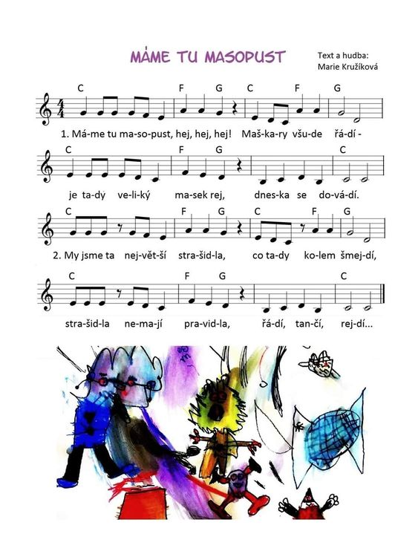
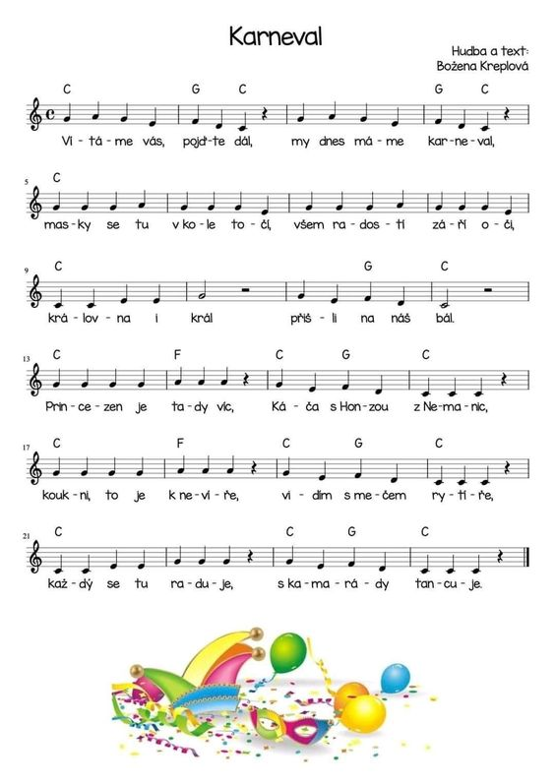

VVČ
